적사터 기술 시스템 기획

육성 어드벤처 프로젝트

캡스톤 프로젝트

차경환, 조승훈, 이주석

|  |  |  |
| --- | --- | --- |
| **작성기록** | | |
| 작성일자 | 작성내용 | 작성자 |
| 2024.04.06 | 기초 내용 작성 | 차경환 |
| 2024.10.23 | 사용 단락에 조건 충족형을 상시 적용형으로 통합  목차 단락 추가 | 차경환 |

1. 목차

1. 목차 2

2. 개요 3

3. 설명 및 정의 3

3.1. 행로 시스템 3

3.2. 상생 시스템 4

4. 사용 5

4.1. 액티브 스킬형 5

4.2. 상시 적용형 5

1. 개요

적사터 행로 및 상생 시스템 구현 요구사항이 정리된 기획 문서이다.

1. 설명 및 정의

‘행로’란 게임 상 캐릭터가 사용할 수 있는 능력, 효과, 스킬을 시스템으로 고유명사화한 것이다.

행로는 단순히 전투 기술을 해금할 수 있는 시스템이 아닌, 종합적인 기술을 스킬트리화한 것이다.

행로에는 전투, 이동, 제작, 상호작용과 연관된 능력이 배치되어 있다.

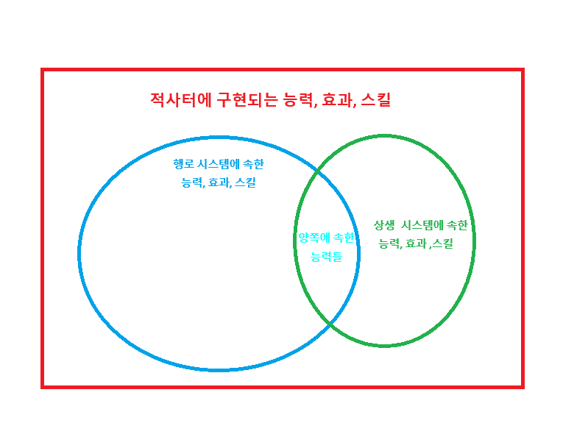

* 1. 행로 시스템

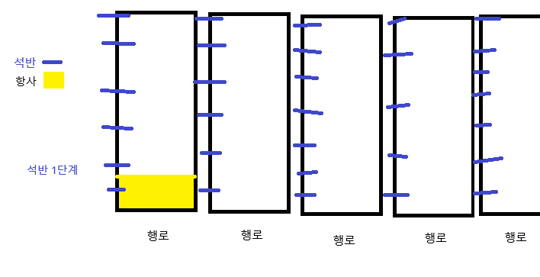

행로는 위 다양한 능력의 주제와 일치하는 여러가지의 행로를 가진다.

예를 들면 전투와 관련된 행로는 ‘투로’. 제작과 연관되 행로는 ‘탁로’. 이동과 연관된 행로는 ‘풍로 등.

각 행로는 행로와 연관된 능력, 효과, 스킬이 포진되어 있다.

모든 행로는 ‘항사’라는 수치를 획득해야 해금할 수 있다. ‘항사’는 행로마다 별개로 취급한다.

예를 들어, ‘투로’의 항사를 ‘탁로’의 항사와 공유할 수 없으며, 둘은 시스템 상으로 별개의 변수로 구분된다.

항사는 퀘스트, 필드 탐색을 통해서 획득할 수 있다.

모든 행로는 능력을 해금하는 기준이 각기 다르며 이 기준은 한계치까지 단계가 존재한다. 이 기준을 ‘석반’이라고 한다.

예를 들어, ‘투로’의 석반 1단계가 10의 ‘항사’를 요구한다고 해서, ‘탁로’의 석반 1단계가 똑같은 양의 항사를 요구하지 않고, 별개의 요구수치가 존재한다.

석반은 단계별로 각기 다른 능력이 배치된다.

석반 단계의 요구치만큼 ‘항사’를 모으면 자동적으로 그 단계의 능력이 해금된다.

예를 들어, ‘투로’의 항사를 9에서 3을 추가로 얻으면, 석반 1단계가 10에 해금된다고 가정할 때, 요구치를 넘어서므로 자동으로 ‘투로’ 석반 1단계가 해금된다.

석반의 단계가 해금되는 것을 ‘석반을 쌓다’라고 인게임에서 표현한다.

* 1. 상생 시스템

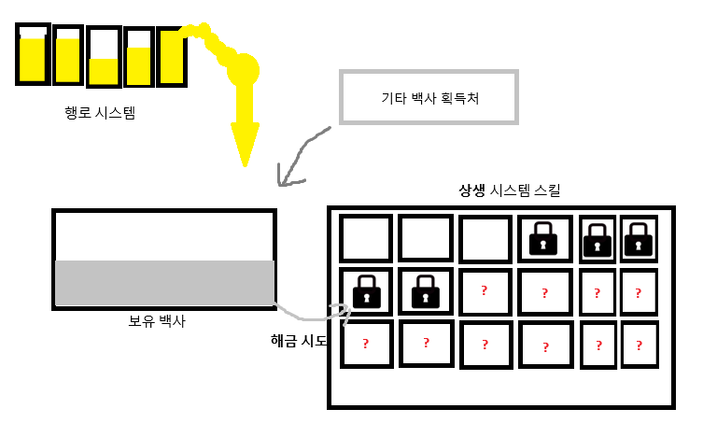

적사터의 모든 능력이 행로 시스템에 속한 것은 아니다.

행로를 통해서 얻을 수 없는 모든 능력, 효과, 스킬은 상생 시스템으로 분류한다.

상생은 ‘백사’라는 자원을 소모해서 얻을 수 있는 모든 능력, 효과, 스킬을 모아둔 시스템이다.

상생에 속한 기술 중 행로 시스템에 동시에 포함된 기술도 존재한다.

이런 기술은 행로 시스템에서 항사를 얻어 획득하거나, 상생 시스템에서 백사를 소모해 획득할 수 있다. 둘 중 한 방법으로 획득하면 기술을 획득한 것으로 처리한다.

상생 시스템에서 획득하는 기술의 경우 ‘백사’ 뿐만 아니라, 다른 아이템이나 자원이 해금에 필요할 수도 있다.

‘백사’는 행로 시스템에 항사가 한계치까지 쌓일 경우 여분의 항사가 백사로 전환되는 방식, 그리고 필드를 탐색하거나 퀘스트를 수행하는 방식을 통해서 획득할 수 있다.

백사로 기술을 해금하기 위해서는 기술을 발견한 상태여야한다. 기술은 퀘스트, 탐색, 걸 등을 통해 발견할 수 있다.

상생에서 백사를 소모해 습득한 기술은 행로에서도 해금된 상태로 처리된다.

1. 사용

행로, 상생 시스템으로 획득한 각 기술은 사용 방법이 정해져 있다.

행로의 경우 석반 단계당 2개의 기술을 선택해 사용할 수 있다.

상생 시스템은 제한 없이 해금한 기술을 사용할 수 있다.

* 1. 액티브 스킬형

플레이어의 조작법 중 스킬 1~4 조작키가 존재한다.

액티브 스킬형은 스킬 조작키에 배정해서 사용할 수 있는 기술을 의미한다.

액티브 스킬형은 조작키에 배정해야만 사용할 수 있다.

즉, 액티브 스킬은 한 번에 네가지만 사용할 수 있다.

* 1. 상시 적용형

상시 적용형은 행로 상에서 기술 채택시 자동으로 사용되는 기술을 의미한다.

플레이어가 상시 적용형 기술을 선택하면, 해당 기술은 자동으로 효과가 적용된다.

상시 적용형 기술 중에는 특정 조건에 만족해야 효과가 발동하는 기술이 존재한다.

플레이어가 조건을 만족시키면 자동으로 기술이 시전된다.